

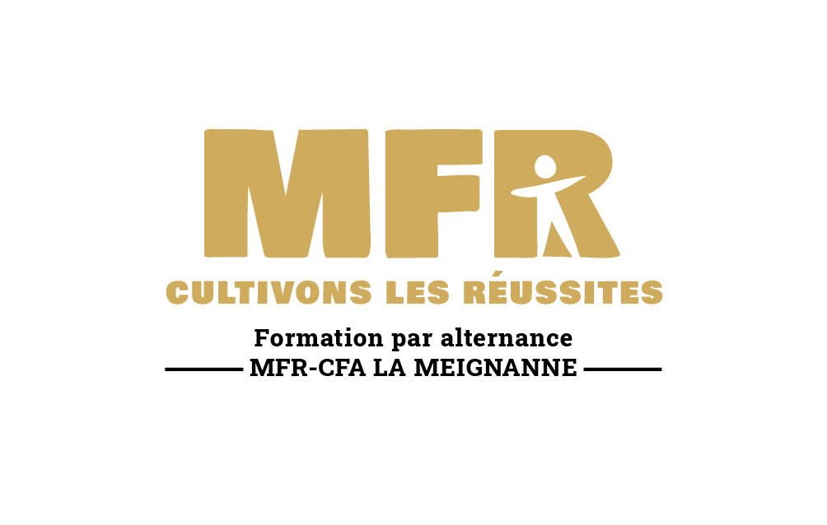

CONTRAT INDIVIDUEL DE FORMATION PROFESSIONNELLE
Articles L.6353-3 à 6353-7 du Code du Travail

Entre les soussignés :
L’organisme de formation :
Maison Familiale Rurale « Les Sources »
201 Chemin de Linières – La Meignanne
49770 LONGUENE EN ANJOU
Enregistré sous le N° 52 49 01393 49 auprès du Préfet de la Région des Pays de Loire
Représenté par M GUERIN Olivier, Directeur

Et,
Le stagiaire :
Nom, Prénom :
Adresse :
CP, Ville :

Est conclu un Contrat Individuel de Formation professionnelle en application de l’article L.6353-3 à 6353-7 du Code du Travail.

Article 1 : Objet
En exécution du présent contrat, l’organisme de formation s’engage à organiser l’action de formation suivante :

- Intitulé de la formation : « CAP ACCOMPAGNANT ÉDUCATIF PETITE ENFANCE »

- Type d’action de formation entrant dans la catégorie des actions prévues par l’article L.6313-1 du Code du Travail : adaptation et développement des compétences, promotion, prévention, acquisition, entretien ou perfectionnement des connaissances :

Cette action de formation entre dans les champs suivants :
- Action d’adaptation et de développement des compétences des salariés ;
- Action de promotion professionnelle ;
- Action de conversion ;
- Action d’acquisition, d’entretien ou de perfectionnement des connaissances.

- Objectif de la formation : Préparation à l’obtention Diplôme « CAP Accompagnant Éducatif Petite Enfance » de niveau V inscrit au RNCP (Répertoire National des Certifications Professionnelles).

- Modules de formation : en annexe 1 du présent contrat

- Durée et calendrier de la formation : du 14 septembre 2022 au 23 juin 2023
La durée de la formation est fixée à 308 heures en centre le mercredi et 3 mardi dans l’année aux horaires suivants : de 8h30 à 12h30 et de 13h30 à 17h30 et de 448 heures minimum en milieu professionnel pour un candidat sans expérience professionnelle dans la petite enfance. Pour les candidats avec de l’expérience dans ce domaine, le nombre d’heures à effectuer au minimum durant la formation varie selon les lieux d’expériences et le nombre d’heures d’expériences.

En annexe 2 du présent contrat : Le calendrier de formation. En cas de modification du calendrier, l’organisme s’engage à informer le stagiaire.

- Modalités de validation et de sanction :
Les épreuves de validation de l’examen sont fixées selon les modalités fixées par le règlement officiel du CAP Accompagnant Éducatif Petite Enfance et comporte trois épreuves :
- EP1 Accompagner le développement du jeune enfant
- EP2 Exercer son activité en accueil collectif
- EP3 Exercer son activité en accueil individuel

Les dates de l’examen seront communiquées aux stagiaires par l’Inspection Académique. Chaque stagiaire recevra une convocation lui précisant les dates et lieux de l’examen.

Les candidats reçus à l’examen recevront un diplôme officiel de l’Éducation Nationale.

- Lieu de formation : La formation se déroulera dans les locaux de la MFR Les Sources
201 Chemin de Linières – La Meignanne - 49770 LONGUENEE EN ANJOU

Article 2 : Niveau de connaissances préalable requis/équivalences et dispenses

Il n’est pas proposé de positionnement aux stagiaires, le stagiaire s’engage à suivre la totalité de la formation.
Il n’y a pas de FOAD, la formation ne se fait qu’en présentiel.
Il n’y a pas de test d’admission, mais celle-ci ne se fera qu’après un entretien avec un membre de l’équipe pédagogique.
L’annexe 3 présente les conditions relatives à l’article 2.

Article 3 : Modalités d’organisation de la formation

La formation ne pourra se dérouler qu’avec un nombre minimum de 8 candidats, le groupe n’excédera pas 25 personnes.
Dans le cas où cet effectif minimum de stagiaires ne serait pas atteint, le centre de formation se réserve le droit de ne pas ouvrir la session.

Les moyens pédagogiques et techniques mis en œuvre :
La formation est le fait d’un ensemble d’activités :
- Cours, interventions, travail personnel, travail de groupe,
- Visites et comptes rendus – exposés oraux – réalisation d'exposés et d'animations, …
- Stages hors MFR et méthodologie.
Chacune de ces activités est importante et revêt donc un caractère obligatoire. Un travail personnel complémentaire est indispensable.
Les moyens pédagogiques sont ceux de l’établissement de formation : salle multimédias, salle de cours et de travail, salle de restauration, salle de travaux pratiques santé et puériculture, matériel pédagogique.

Organisation du stage pratique :
- Le stage hors Centre est un temps de formation intégrale que le stagiaire accepte dans ses modalités et ses conditions.
- La recherche des entreprises fait l’objet d’une concertation entre le stagiaire et le responsable des stages à la MFR. Tout stage fait l’objet d’une convention entre l’entreprise ou l’établissement et le Centre. Un exemplaire signé doit revenir à la MFR avant le début du stage.
- Le stage est une approche de la réalité professionnelle et sociale d’un nouveau cadre de travail, d’une entreprise et des hommes qui la composent. De ce fait, le stagiaire accepte de participer au travail et à la vie économique et sociale du lieu de stage en s’adaptant au rythme de l’entreprise.
- Toute absence durant le stage doit être signalée au même titre que les absences à la MFR.
- Une fiche de bilan indispensable au dossier du stagiaire sera remise au Maître de stage pour appréciation. Par ailleurs des bilans intermédiaires obligatoires seront consignés sur le carnet de liaison.
Une visite (au minimum) sera réalisée dans l'année par un formateur sur le stage principal, néanmoins la MFR est la disposition des structures pour répondre à leurs interrogations par téléphone ou faire une visite si nécessaire.

Encadrement de la formation :
La formation est assurée par une équipe de formateurs permanents aux compétences validées, tant en terme de niveau que d’expériences professionnelles et de qualifications pédagogiques. Il est fait appel en outre à des intervenants professionnels. En cas d’absence d’un intervenant, le centre s’engage à trouver une solution de remplacement.

Diplômes, titres ou références des personnes chargées de la formation

NOM - Prénom | Modules ou matières enseignées | Titres ou diplômes obtenus | Niveau du diplôme le plus élevé
FIEVRE  Alain | Responsable de formation, Sciences médico-sociales | Diplôme Universitaire de Responsable de Formation (DURF) | II
HARRAULT  Soizic | Biologie humaine, Sciences médico-sociales, Pratiques | DE Conseillère en Economie Sociale et Familiale | III
DESLANDES Magalie | Nutrition, Technologie, Pratiques | BTS Economie Sociale et Familiale Licence STAPS | II
GUERIN Olivier | Coordination et suivi de la formation | Licence Droit Economie Gestion | II
DUTERTRE Valérie | Méthodologie-communication | Licence Histoire  Géographie | II
ROMPION  Nathalie | Pratique puériculture, Entretien de locaux et Cuisine | Bac professionnel « cuisinier gestionnaire » | IV
BELLIER POTTIER Anne | Animation  Secourisme | DU Art thérapie | II

Conditions matérielles de la formation :
Les conditions matérielles de la formation sont décrites dans le document d’accueil et d’information en annexe 4 du présent contrat.

Article 4 : Conditions financières et conditions générales de vente

Financement OPC0

Les dispositions financières sont précisées dans le contrat de prestation de services conclu avec le centre de formation, l’organisme financeur et le stagiaire

Financement personnel

1) Le montant de la formation s’élève à 1 820 € en financement personnel ou entreprise comme précisé dans l’annexe 5. (Plan de financement)

2) Les modalités de paiement
Après un délai de rétractation mentionné à l’Article 7 du présent contrat, le stagiaire s’engage à verser la totalité du montant susmentionné selon les modalités de paiement suivantes :

Le paiement se fera mensuellement selon un échéancier présenté et signé par le candidat en début de formation. Le montant mensuel sera versé le 10 de chaque mois, du mois d'octobre 2022 au mois de juin 2023 soit : 1 mensualité de 204 € et 8 mensualités de 202 €.

Le stagiaire s’engage à respecter les échéances (montant et date de paiement). Tout retard de paiement entraîne l’application d’un intérêt au taux de 1% par mois.

Article 5 : Statut du stagiaire, rémunération et assurance

Financement OPCO

Le stagiaire reconnaît être informé que durant la formation, il bénéficiera du statut de la formation professionnelle (Livre 6 du Code du Travail 3ème partie). Compte-tenu de son statut, le stagiaire bénéficie d’une rémunération (OPACIF) selon le décret n°84-613 du 16 juillet 1984 et de la protection sociale en matière d’assurance maladie et accidents de travail.

Financement personnel

Pendant la formation, le stagiaire rémunéré ou non est obligatoirement affilié pendant la durée de sa formation au régime de sécurité sociale dont il relevait avant son entrée en stage. Cette affiliation couvre les risques maladie, maternité, invalidité, décès. Celui qui ne relève d'aucun régime est affilié au régime général de sécurité sociale.

Le centre de formation est, pour sa part, assuré auprès de Groupama pour les dommages (dont il pourrait être reconnu responsable), causés ou subit par le stagiaire (y compris lors de l’utilisation de véhicules), exclusivement dans le cadre des activités organisées (stages pratiques, activités au centre).

Article 6 : Obligation des cocontractants
Assiduité :
Le statut de salarié de la formation professionnelle impose aux participants à la formation une présence à l’ensemble des activités programmées. Le centre de formation contrôle la présence du stagiaire en formation selon les dispositions prévues au Règlement Intérieur en annexe 6 du présent contrat.
Le stagiaire reconnaît avoir reçu et approuvé le Règlement Intérieur de l’établissement et s’engage à le respecter.

Obligation du centre de formation
La MFR s’engage :
- à réaliser la formation prévue dans le cadre de ce présent contrat
- à assurer le suivi en entreprise
- à mettre à la disposition du stagiaire tous les moyens pédagogiques nécessaires au bon déroulement de la formation et l’ensemble des matériels dont il dispose : matériel vidéo, micro-ordinateur, poste multimédia, documentation, didacticiels, films pédagogiques
- à mettre en place un suivi administratif permettant aux stagiaires d’être rémunérés

Obligation du stagiaire
Le stagiaire s’engage :
- à suivre l’ensemble du parcours de formation pour lequel il s’est engagé (conformément à l’annexe 1),
- à signer les feuilles ou attestations de présence présentées par le centre de formation et à fournir tout document justifiant de ses absences et sortie de formation anticipée (contrat de travail, bulletin de salaire…),
- à effectuer le travail demandé par l’équipe pédagogique dans les délais impartis,
- à rechercher les lieux de stage en partenariat avec le centre en tenant compte des objectifs fixés,
- à se présenter aux épreuves d’examen
- à répondre aux enquêtes du suivi post-formation.
Les droits et devoirs du stagiaire sont de plus précisés dans le document d’accueil et d’information en annexe 4 du présent contrat.

Article 7 : droit à l'image

Les stagiaires qui acceptent de figurer sur des supports photographiques (annexe 7), vidéo ou tout autre moyen audiovisuel dans le cadre des activités pédagogiques ou autres activités liées à la formation sont informés que les données pourront être stockées et/ou diffusées dans le cadre de la communication ou de tous supports des Maisons Familiales Rurales.

Article 8 : Dédit ou abandon - Délai de rétraction
En cas d’abandon de la formation par le stagiaire ou d’exclusion pour faute grave ou lourde, la totalité des frais liés à la formation sera demandée.
Si le stagiaire est empêché de suivre la formation par suite de force majeure dûment reconnue, le contrat individuel de formation est résilié. Dans ce cas, seules les prestations effectivement dispensées sont dues au prorata temporis de leur valeur prévue au présent contrat.

A compter de la date de signature du présent contrat, le stagiaire dispose de 10 jours pour se rétracter. Il en informe l’organisme de formation par lettre recommandée avec accusé de réception. Dans ce cas, aucune somme liée aux frais de formation ne peut être exigée du stagiaire.

Article 9 : Différends éventuels
Les parties font élection de domicile aux adresses susmentionnées.
Si une contestation ou un différend n’ont pu être réglés à l’amiable, le tribunal d’instance de Grande Instance d’Angers sera seul compétent pour régler le litige.

Article 10 : Date d’effet et durée du contrat
Le présent contrat prend effet à compter de sa signature par le stagiaire pour la durée visée à l’article 1.
Toute modification du présent contrat individuel de la formation professionnelle fera l’objet d’un avenant signé des deux parties.

Fait en double exemplaire, à ……………, le

Le Stagiaire Pour la MFR ……………
NOM PRENOM
Qualité du signataire
« Lu et approuvé »

Signature Signature et cachet

LISTE DES DOCUMENTS ANNEXES AU PRESENT CONTRAT DE FORMATION

ANNEXE 1- PROGRAMME de formation - PAGE 7

ANNEXE 2- calendrier de formation - PAGE 8

ANNEXE 3- Positionnement du stagiaire
ET REGLEMENT D’EXAMEN– PAGE 9 - 12

ANNEXE 4- DOCUMENT D’ACCUEIL ET D’INFORMATION – page 13

ANNEXE 5- TABLEAU DE FINANCEMENT – PAGE 14 – 15

ANNEXE 6- REGLEMENT INTERIEUR - PAGE 16 – 21

Annexe 7- DROIT A L’IMAGE – UTILISATION ADRESSE COURRIEL - PAGE 22

ANNEXE 1
MODULES DE FORMATION
CAP ACCOMPAGNANT EDUCATIF PETITE ENFANCE

Durée totale : 308 h

BIOLOGIE GENERALE ET APPLIQUEE : 42h

Organisation générale de l’être humain
- Les fonctions de relation :
- le système nerveux et l’activité sensorielle
- le système locomoteur et la locomotion
- La peau
- Les fonctions de nutrition :
- la circulation sanguine et lymphatique
- l’appareil excréteur et l’excrétion
- l’appareil respiratoire et la respiration
- Maintien de l'intégrité de l'organisme

NUTRITION ET ALIMENTATION : 20h
- Les aliments
- La physiologie de la nutrition
- Les besoins nutritionnels et les apports recommandés
- L'alimentation de l'enfant de 0 à 6 ans
- La contamination alimentaire
- L'hygiène de la digestion
- Le comportement alimentaire

SCIENCES MEDICO SOCIALES : 36h
- L’enfant – besoin, développement, troubles et maladies.
- Le cadre juridique, la protection et les structures d’accueil de l’enfant
- L’information et la communication appliquées au secteur professionnel

TECHNOLOGIE : 90h

I – LES EQUIPEMENTSET LES LOCAUX

II – LES PRODUITS ALIMENTAIRES – D’ENTRETIEN ET D’HYGIENE

III – PRATIQUES PROFESSIONNELLES

- Les techniques de soins d’hygiène corporelle et de confort
- Prévention des accidents domestiques chez l’enfant
- Les techniques éducatives et d’animation
- Les techniques de préparation culinaire

PROTECTION-SANTE-ENVIRONNEMENT (PSE) : 25h
- Législation du travail
- Consommation
- Sécurité
- Communication

DROIT ET RÉGLEMENTATION : 30h

MÉTHODOLOGIE : 12h

COORDINATION ET SUIVI PEDAGOGIQUE : 25h

ANNEXE 2 :

Annexe 3

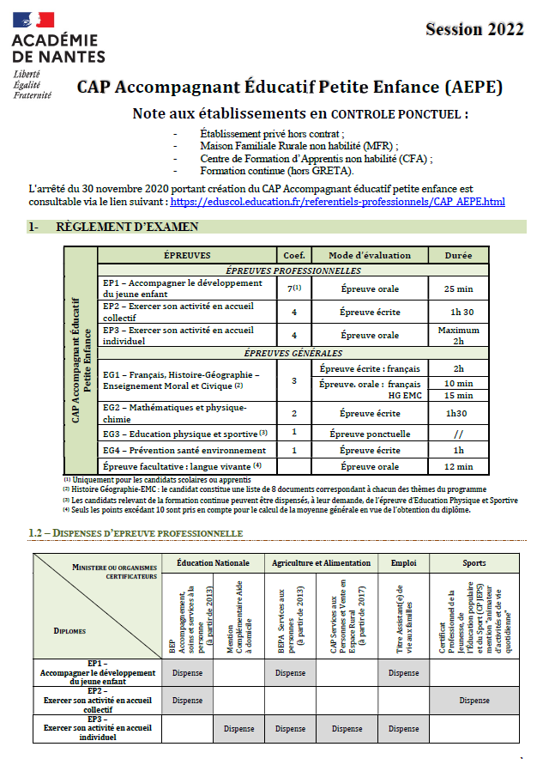

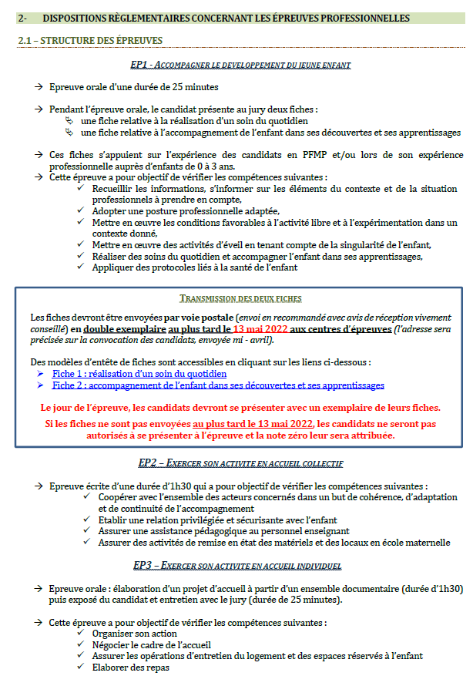

PRE-REQUIS ET DISPENSES DE MATIERES GENERALES

La majorité des candidats sont titulaires d'un diplôme de niveau V et sont de ce fait dispensés des épreuves de matières générales.
Cependant un candidat qui n'a pas de diplôme de niveau V peut être admis s'il répond aux critères d'admission suivants :
  - Avoir une expérience professionnelle d'au moins ans
  - Ou avoir un contrat de travail dans le secteur de la petite enfance.
Dans ce cas il est informé lors de l'admission qu'il n’y a pas de préparation pour ces modules généraux et qu'il s'engage à préparer ces épreuves personnellement.

PERIODE DE FORMATION EN MILIEU PROFESSIONNEL (PFMP)

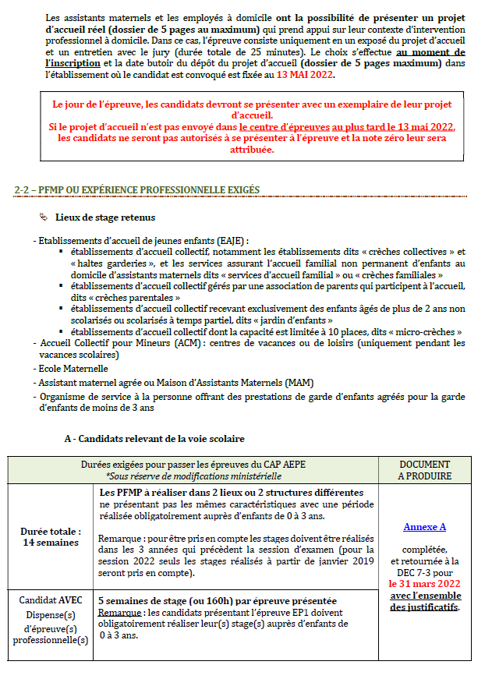

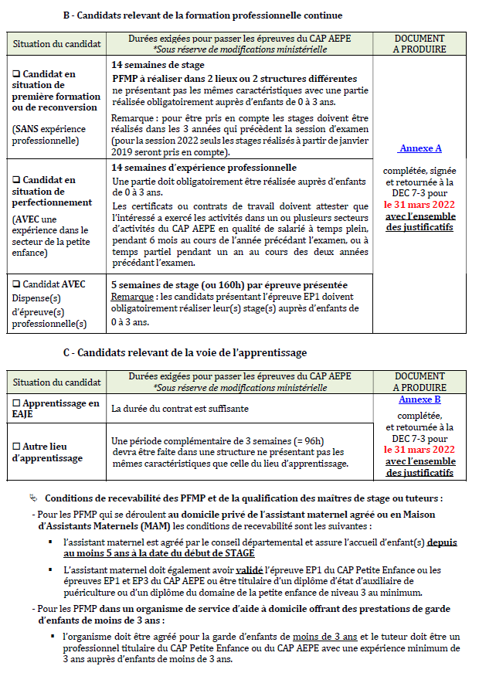

ANNEXE 4

Document d’ACCUEIL et d’information

Formation préparatoire au CAP Accompagnant Éducatif Petite Enfance
Formation financée par
Lieu de Formation : MAISON FAMILIALE RURALE LES SOURCES
201 Chemin de Linières
La Meignanne
49770 LONGUENEE EN ANJOU

Prestataire de la session

Qualité | Prénom – Nom | Courriel
Responsable de formation | Alain FIEVRE | alain.fievre@mfr.asso.fr
Administration/ Comptabilité  Accueil et secrétariat | Carine FRADIN | mfr.la-meignanne@mfr.asso.fr
Direction | Olivier GUERIN | o.guerin@mfr.asso.fr

Lieu de restauration | Description, coûts et modalités
MFR Les sources | Une salle de restauration avec un four micro-onde est mise à disposition  Le repas peut être fournit (coût 4,50 €)

Transports en commun | Réseau/ligne(s)
BUS | Ligne 34
TRAINS | Gare D'Angers
EN VOITURE | Parking privatif
TRAMWAY | Arrêt « Ardennes »
NAVETTE | Une navette est mise à disposition depuis l'arrêt du tram « Ardennes », horaires, le matin 8h, le soir ; 17h50

Droits et devoirs du stagiaire
  - Avant votre entrée en formation, vous aurez signé un contrat individuel de formation vous engageant et engageant l’organisme de formation.
  - Vous pourrez contribuer à désigner un délégué des stagiaires pour la durée de l’action.
  - La présence est obligatoire pendant toute la durée de la formation. Les absences doivent être justifiées comme pour un salarié. Pour les stagiaires rémunérés, une absence d'une journée non justifiée entraîne une retenue sur votre rémunération mensuelle. Les absences pour maladie ou maternité entraînent une suspension de votre rémunération, vous bénéficiez alors des prestations versées par votre caisse d'assurance maladie.
  - Vous êtes soumis au respect du règlement intérieur de l’organisme de formation et de l’entreprise pendant les périodes de stages.
  - Six mois après votre formation vous recevrez un questionnaire d’évaluation, quelle que soit votre situation à ce moment-là, faites-la connaître en répondant à cette enquête. Vous nous aiderez à améliorer les actions conduites.

ANNEXE 5
CAP Accompagnant Educatif Petite Enfance

Nom-Prénom : ……………………………………………

□ Financement personnel de la Formation (merci de remplir ce document et de le signer)

□ Formation financée par un organisme : ……………………………………………….
(Merci de ne pas compléter la suite de ce document, y apposer uniquement votre signature)

PLAN DE PAIEMENT ET ENGAGEMENT FINANCIER

ANNÉE SCOLAIRE 2022/2023

Les tarifs sont établis de la façon suivante :
- Frais de dossier de 20 €
- Formation du 14 Septembre 2022 au 23 juin 2023 : coût de la formation 1 820 €

❒ Soit un total de : 1 840.00 € réparti sur 9 mois
Ne sont pas compris dans le tarif :
- Les fournitures diverses liées à la formation
- Les repas

PLAN DE PAIEMENT

 | Paiement en 9 versements | Montant | Date
 | Frais de dossier | 20,00 €
 | Le jour de la rentrée 14/09/2022 | /
1 | Le 10/10/2022 | 204,00 €
2 | Le 10/11/2022 | 202,00 €
3 | Le 10/12/2022 | 202,00 €
4 | Le 10/01/2023 | 202,00 €
5 | Le 10/02/2023 | 202,00 €
6 | Le 10/03/2023 | 202,00 €
7 | Le 10/04/2023 | 202,00 €
8 | Le 10/05/2023 | 202,00 €
9 | Le 10/06/2023 | 202,00 €

MOYEN DE PAIEMENT CHOISI

(Cocher la formule choisie par prélèvement ou par chèque, par espèce)

◻ – Par prélèvement automatique le 10 de chaque mois – à partir du mois d’Octobre 2022 jusqu’à Juin 2023.

◻ – Par chèque bancaire / par espèce

CONDITIONS DE PAIEMENT

Les absences en formation, quels qu’en soient les motifs, ne donnent lieu à aucun décompte sur les frais engagés. En cas d’arrêt de la formation par suite de force majeure dûment reconnue, seules les heures de formation effectivement dispensées seront redevables.

Les heures d’absences de formation non réglées par l’organisme de financement restent à la charge de la personne inscrite en formation.

Engagement respectif des parties

➢ L’établissement s’engage expressément à fournir la prestation convenue dans les conditions fixées ci-dessus.

➢ Monsieur, Madame, Mademoiselle (Nom, Prénom) ………………………………………………………………………

déclare(ent) s’inscrire auprès de l’établissement et s’engage(ent) à régler l’intégralité des frais de formation.

L’absence de paiement intégral dans le délai prévu entraînera de plein droit la facturation d’une clause pénale à hauteur de 15% de la somme impayée, avec un minimum de 20 euros.

Fait à ……………………………………………..le………………………………..(en double exemplaire, garder le 2ème)

Signatures (faire précéder de la mention « Lu et Approuvé »)

Maison Familiale Les Sources, Le Représentant légal,

Le Directeur,
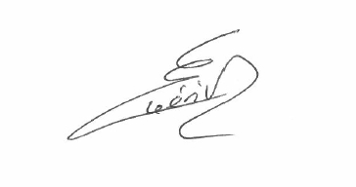
M GUERIN Olivier

MAISON FAMILIALE « Les Sources » - 201 chemin de Linières - 49770 La Meignanne – LONGUENEE-EN-ANJOU
Tel : 02 41 96 91 60 – Mail : mfr.la-meignanne@mfr.asso.fr
ANNEXE 6

REGLEMENT INTERIEUR FORMATION CONTINUE
CAP ACCOMPAGNANT ÉDUCATIF PETITE ENFANCE

Ce présent règlement vient en complément du contrat de formation et est signé entre :

NOM :

Prénom :

Adresse :

Code postal-Ville :

Date de naissance :

Tél :

Et, la Maison Familiale « Les Sources », 201 chemin de Linières - La Meignanne
49770 LONGUENÉE-EN-ANJOU, représentée par M. GUÉRIN, Directeur.

- Dispositions Générales

Article 1 : Objet
Conformément aux articles L 6352-3 et suivants et R 6352-1 et suivant du Code du Travail, le présent Règlement intérieur fixe les règles de discipline intérieur, la nature et l’échelle des sanctions applicables ainsi que certaines dispositions d’hygiène et de sécurité. Il précise également les modalités de représentation des stagiaires.

Article 2 : Champs d’application
Le présent Règlement s’applique à tous les stagiaires inscrits à une session dispensée par la MFR « Les Sources » de La Meignanne/Longuenée-en-Anjou et ce pour la durée de la formation suivie. Chaque stagiaire accepte les termes du présent règlement et accepte que les mesures soient prises à son égard en cas d’inobservation de ce dernier.

- Organisation et suivi des formations

Article 3 : Horaires et ponctualité
Le planning annuel précise les périodes de travail à la MFR ainsi que les congés. Il est distribué dès le début de formation par les formateurs responsables du groupe.

Les horaires de formation sont de 8h30 à 12h30 et de 13h30 à 17h30 le mardi et le mercredi. Le non-respect des horaires peut entrainer des sanctions.
En cas de retard, le stagiaire doit prévenir le centre par téléphone ou par mail.

Article 4 : Assiduité, absence
Les stagiaires bénéficiant du statut de stagiaire de la formation professionnelle (6ème partie du code du travail, livre 3) ouvrant droit à une rémunération selon les articles L 6341-1 à L 6341-12, sont tenus de suivre les cours, séances d’évaluation et de réflexion, travaux pratiques, visites et stages en entreprise, et plus généralement, toutes séquences programmées par la MFR, avec assiduité et sans interruption. Un travail personnel complémentaire est indispensable.

La présence à tous les cours est obligatoire. Tout événement non justifié par des circonstances particulières constitue une faute passible de sanctions disciplinaires.

La MFR doit tenir à la disposition de l'administration un état journalier des présences.
Une fiche de présence est signée par les stagiaires après la pause de chaque demi-journée (matin et après-midi).
Toute absence quel que soit le motif sera signalé à l'établissement dès que possible. Cette absence devra être justifiée par un écrit officiel dans les plus brefs délais. En cas d'arrêt maladie un justificatif sera demandé sous 48h.
En cas d'absences répétées et injustifiées l'établissement peut prendre des sanctions telles que décrites aux paragraphes 19.

Tout manquement à ces obligations sera signalé au financeur de l’action et pourra avoir des incidences sur la rémunération versée.
Le stage en milieu professionnel fait partie intégrante de la formation et est donc soumis aux mêmes règles de participation et d’assiduité que les périodes à la MFR. Les dispositions spécifiques sont précisées dans une convention tripartite.

Article 5 : Stage pratique et travaux en entreprise

Le stage est une approche de la réalité professionnelle et sociale d’un nouveau cadre de travail, d’une entreprise et des hommes qui la composent. De ce fait, le stagiaire accepte de participer au travail et à la vie économique et sociale du lieu de stage en s’adaptant au rythme de l’entreprise.

La recherche des entreprises fait l’objet d’une concertation entre le stagiaire et le responsable des stages à la MFR. Tout stage fait l’objet d’une convention entre l’entreprise ou l’établissement, la MFR et le stagiaire. Un exemplaire signé doit revenir à la MFR avant le début du stage.

Le stagiaire sera tenu à l’obligation de réserve sur tout ce qu’il pourra apprendre durant son stage en entreprise.
Les Frais occasionnés par le stage (hébergement, déplacement, etc…) restent à la charge du stagiaire.
Les déplacements des stagiaires à l’extérieur de la MFR, liés à la réalisation d’actions de formation, seront soumis à l’accord préalable, écrit de leur responsable de formation, tant en ce qui concerne l’objet que la destination.
Pendant la durée de stage pratique et de travaux en entreprise, le stagiaire continue à dépendre de la MFR ; il sera néanmoins soumis au règlement intérieur de l’entreprise qui l’accueille.

Toute absence durant le stage doit être signalé au même titre que les absences à la MFR.

Une fiche de bilan indispensable au dossier du stagiaire sera remise au Maître de stage pour appréciation. Par ailleurs des bilans intermédiaires obligatoires seront consignés sur le carnet de liaison.

Article 6 : Repas et restauration.

La MFR offre la possibilité aux stagiaires de disposer d'une salle pour prendre les repas. Un micro-onde et un réfrigérateur sont à disposition, les couverts ne sont pas fournis. Il est donc nécessaire que chacun veille à l'entretien des salles et du matériel précité : nettoyage, entretien, rangement... En cas de dysfonctionnements, la MFR se réserve le droit de suspendre ces commodités.

La MFR peut fournir les repas moyennant une contribution de 4,50 €, dans ce cas, les modalités seront vues avec le responsable de collectivité.

Article 7 : Accès aux locaux de formation

Sauf autorisation expresse de la direction de la MFR, le stagiaire ne peut :
- Entrer ou demeurer dans les locaux de formation à d’autres fins que la formation
- Y introduire, faire introduire ou faciliter l’introduction de personnes étrangères à la MFR.
- Procéder, au sein de la MFR, à la vente de biens ou de services.

Article 8 : Droit à l’image

Les stagiaires acceptent de figurer sur des supports photographiques, vidéo ou tout autre moyen audiovisuel dans le cadre des activités pédagogiques ou autres activités liées à la formation. Les données pourront être stockées et ou diffusées dans le cadre de la communication ou de tous supports des Maisons Familiales.

Article 9 : Vie pratique

Les objectifs de formation tant techniques qu'humains, seront atteints dans la mesure :

1) où ils se déroulent dans une ambiance de dialogue à tous les niveaux entre les stagiaires, stagiaires-moniteurs, stagiaires-maîtres de stage.

2) où le travail de chacun est respecté et s'il règne un esprit d'entraide entre les stagiaires permettant le partage des compétences, des responsabilités, des aptitudes différentes.

3) où l'on respecte la personnalité de chacun.

- Hygiène et sécurité

Article 10 : Sécurité

Chaque stagiaire doit veiller à sa sécurité personnelle et à celle des autres en respectant les consignes générales et particulières de sécurité et d’hygiène en vigueur sur le lieu de formation.
Toutefois, conformément à l’article R. 6252-1 du code du travail, lorsque la formation se déroule dans une entreprise ou un établissement déjà doté d’un règlement intérieur, les mesures de santé et de sécurité applicables aux stagiaires sont celles de ce dernier règlement.
Conformément aux articles R. 4227-28 et suivants du code du travail, les consignes d’incendie et notamment un plan de localisation des extincteurs et des issues de secours sont affichés dans les locaux de formation de manière à être connus de tous les stagiaires. Les stagiaires exécutent sans délai d’ordre d’évacuation donné par l’animateur de stage ou par un salarié de l’établissement. Les consignes, en vigueur dans l’établissement, à observer en cas de péril et spécialement d’incendie, doivent être scrupuleusement respectées.
Tout stagiaire témoin d’un début d’incendie doit immédiatement appeler les secours en composant le 18 (téléphone fixe) ou le 112 (téléphone portable) et alerter un représentant de la MFR.
Tout accident ou incident survenu à l’occasion ou en cours de formation est immédiatement déclaré par le stagiaire accidenté ou les personnes témoins de l’accident, au responsable de l’organisme de formation. Conformément à l’article R 6342-3 du code du travail, l’accident survenu au stagiaire pendant qu’il se trouve sur le lieu de formation ou pendant qu’il s’y rend ou en revient, fait l’objet d’une déclaration par le responsable de l’organisme de formation auprès de la caisse de sécurité sociale.

Article 11 : Usage du matériel et des locaux

Le matériel, les locaux de formation sont confiés à l’usage et à l’entretien des stagiaires. Les stagiaires sont responsables du matériel mis à leur disposition. Toute dégradation doit être réparée par son auteur (responsabilité civile).
Le stagiaire signale immédiatement au formateur toute anomalie du matériel.
Lorsqu’un matériel pédagogique (livre, revue…) confié à un stagiaire ne peut être rendu par ce dernier le remboursement de la valeur d’achat sera réclamé.
Il est strictement interdit de déplacer tout matériel sans autorisation expresse du formateur ou du personnel administratif. Les stagiaires doivent obligatoirement laisser en état de propreté permanent les salles de cours, les locaux et les abords immédiats.
Le coin repas est à la disposition des stagiaires qui souhaitent y prendre leurs repas, à condition qu’il soit maintenu en état de propreté constante.
Chaque groupe s’organise, à la fin de la journée, pour assurer un bon entretien de ses salles de cours, des couloirs, des salles de restauration et de détente. A cet effet, un planning pourra être élaboré par le groupe de stagiaire.

Chaque stagiaire s’engage à participer à un certain nombre de services à tour de rôle.

Article 12 : Boissons alcoolisées et drogues

Il est interdit aux stagiaires de pénétrer ou de séjourner dans la MFR en état d’ivresse ou sous l’emprise de drogues ainsi que d’y introduire des boissons alcoolisées, des substances toxiques (drogue) ou des objets soumis à la réglementation légale – articles L515 à L630 du Code de la Santé Publique, des articles 222-34 à 222-39 du Code Pénal.

Article 13 : Tabac et cigarette électronique

En application du décret n°2006-1386 du 15 Novembre 2006 fixant les conditions de l’application de fumer dans les lieux affectés à un usage collectif, il est interdit de fumer dans les locaux de formation.
Les stagiaires peuvent fumer à l’extérieur des locaux uniquement dans l’espace prévu à cet effet et s’engagent à utiliser les cendriers réservés à cet effet.
L’usage de la cigarette électronique est interdit dans les locaux de formation.

Article 14 : Vol

L’établissement décline toute responsabilité pour les vols ou dommages aux biens pouvant survenir durant les formations, au détriment des stagiaires.
Il est conseillé aux stagiaires de ne pas venir en cours avec des objets de valeur et des sommes importantes d’argent. Ils doivent garder sur eux leurs objets personnels (montre, porte-monnaie…).
Tout stagiaire tenu en flagrant délit de vol d’argent ou d’objet ou de racket, sera exclu définitivement de l’Etablissement.

Article 15 : Tenue vestimentaire

Une tenue et une coiffure propres et décentes, sans excentricité ni décontraction excessives, sont de rigueur. De plus, sont formellement interdits tous signes ostentatoires d’appartenance à une religion, un parti politique, un syndicat… Des prescriptions vestimentaires spécifiques peuvent être édictées et transmises aux stagiaires pour des séances pédagogiques exposant ce dernier à des risques particuliers en raisons de l’espace, des matériaux ou des matériels utilisés.

Article 16 : Téléphone portable

Les téléphones doivent obligatoirement être éteints pendant les cours. Aucune sortie du cours n’est autorisée pour téléphoner (sauf temps pédagogique prévu à cet effet ou autorisation exceptionnelle du formateur présent en salle de cours).

Article 17 : Conditions administratives et financières.

Les conditions financières sont définies dans le contrat de formation notamment en cas d’absence non justifiée ou d’interruption unilatérale de la formation (abandon du stagiaire exclusion du stage).
En cas d'accident pendant le trajet, sur les lieux de stage ou à la MFR le stagiaire doit respecter les modalités prévues par le code du travail en cas d'accident du travail.

- Règles applicables en matière disciplinaire

Article 18 : Discipline générale

Tout manquement du stagiaire à l’une des prescriptions du présent règlement intérieur et tout agissement considéré comme fautif pourra faire l’objet d’une sanction prononcée par le responsable de la MFR ou son représentant.
Les dispositions qui suivent constituent la reprise des articles R 6352-4 à R 6352-8 du Code du travail.
Aucune sanction ne peut être infligée au stagiaire sans que celui-ci ait été informé au préalable des griefs retenus contre lui.

Article 19 : Les sanctions disciplinaires

Tout agissement considéré comme fautif pourra, en fonction de sa nature et de sa gravité, faire l’objet de l’une ou l’autre des sanctions suivantes :
- Un avertissement oral adressé par un membre de l’équipe suite à un manquement au règlement intérieur (rappel à l’ordre) ;
- Un avertissement écrit par le responsable de l’organisme de formation ou par son représentant ;
- Un blâme qui sera transmis aux financeurs ;
- Une mise à pied temporaire ou conservatoire en attente du conseil de discipline
- Une exclusion définitive de l’établissement et/ou rupture de la convention de formation.

Article 19.1 : La procédure disciplinaire
Lorsque que le responsable de la MFR ou son représentant envisage de prendre une sanction (sauf rappel à l’ordre), il est procédé de la manière suivante :
- Il convoque le stagiaire – par lettre recommandé avec accusé de réception ou remise à l’intéressé contre décharge – en lui indiquant l’objet de la convocation : la convocation indique également la date, l’heure et le lieu de l’entretien ainsi que la possibilité de se faire assister par une personne de son choix stagiaire ou salarié de l’organisme de formation.
- Au cours de l’entretien, le stagiaire peut se faire assister par une personne de son choix, notamment le délégué du stage.
Le responsable de la MFR ou son représentant indique le motif de la sanction envisagée et recueille les explications du stagiaire.
La sanction ne peut intervenir moins d’un jour franc ni plus de quinze jours après l’entretien.
La sanction fait l’objet d’une notification écrite et motivée au stagiaire sous forme d’une lettre recommandée ou remise contre décharge.
Lorsque le responsable de la MFR ou son représentant estime que les agissements, considérés comme fautif le nécessitent, il peut décider de convoquer le conseil de discipline.

Article 19.2 : Le conseil de discipline.
Compétence et composition du conseil de discipline
Le conseil de discipline est compétent pour connaitre des faits ou actes commis par une personne suivant une formation dans la MFR et dans les établissements partenaires où peut se dérouler une partie de la formation, et considérés comme contraires au présent règlement intérieur et/ou pédagogique.
La compétence du conseil de discipline vise non seulement les faits ou actes commis dans l’enceinte de l’établissement mais aussi dans le cadre des activités extérieures liées aux formations ou programmes organisés par la MFR.
Elle s’étend aussi à tous les faits ou actes commis à l’occasion d’une activité liée à la scolarité mettant en cause l’image de la MFR.
Le conseil de discipline se compose du responsable de la MFR (et/ou son représentant) ainsi que des autres personnes désignées par celui-ci, dont au moins le responsable (ou son représentant) de l’action de formation de la personne convoquée et l’un de ses formateurs (ou son représentant)
Dans le cas où le conseil de discipline compte un nombre pair de membres, la voix de son président compte double.
Le responsable de la MFR (ou son représentant) préside le conseil de discipline.

Mesures conservatoires
Lorsque les agissements de la personne suivant une formation sont de nature à nuire gravement au bon déroulement de la vie au sein de la MFR et dans l’attente de la décision du conseil de discipline sur le prononcé d’une éventuelle sanction, le responsable de la MFR (ou son représentant) peut édicter, en vue de prévenir tout trouble et à titre de mesure conservatoire, la suspension, pour la personne suivant une formation, des activités de formation, et/ou l’interdiction de pénétrer dans l’enceinte de la MFR.
Cette mesure prend effet immédiatement et jusqu’à la décision du conseil de discipline, lequel doit se réunir dans un délai raisonnable.
Toutefois, lorsqu’un agissement, considéré comme fautif, a rendu indispensable une mesure conservatoire d’exclusion temporaire à effet immédiat, aucune sanction définitive relative à cet agissement ne peut être prise sans que le stagiaire n’ait été au préalable informé des griefs retenus contre lui et éventuellement, que la procédure ci-après décrite ait été respectée.

Réunion du conseil de discipline
Le conseil de discipline est convoqué par le responsable de la MFR (ou son représentant) à la suite de tout acte considéré comme contraire au règlement intérieur de l’établissement et/ou au règlement pédagogique, constitutif de fraude ou tentative de fraude, manque d’assiduité, absentéisme…
La personne suivant une formation est convoquée par lettre recommandée avec accusé de réception au minimum trois jours ouvrés avant la tenue du conseil. La convocation peut également avoir lieu, dans les mêmes délais, par remise en mains propres d’un courrier contre récépissé.
Le conseil de discipline ne peut valablement statuer que si au moins trois des personnes citées à l’article 17.2 sont présentes.
Tout au long de la procédure disciplinaire, la personne suivant une formation peut se faire assister de toute personne de son choix. La personne suivant une formation peut demander à ce que soient entendus des témoins. La victime, si elle intervient, aura qualité de témoin.

Décision du conseil de discipline
Le conseil de discipline est compétent pour prononcer, à l’encontre de la personne suivant une formation, une sanction. Compte tenu de la gravité de la faute commise, la sanction peut être :
- L’avertissement
- Le blâme
- L’exclusion temporaire
- L’exclusion définitive
Toute sanction prononcée à l’encontre d’une personne suivant une formation est inscrite dans son dossier.

Notification de la décision du conseil de discipline
Le président du conseil de discipline notifie à la personne suivant une formation la décision adoptée par le conseil de discipline.
Cette notification est écrite. Elle ne peut intervenir moins d’un jour franc ni plus de quinze jours après l’entretien avec le stagiaire. Elle prend la forme d’une lettre recommandée ou remise contre récépissé. La décision du conseil de discipline prend effet dès sa notification.
Le responsable de la MFR ou son représentant informe de la sanction prise :
- L’employeur, lorsque le stagiaire est un salarié bénéficiant d’une action de formation dans le cadre du plan de formation d’une entreprise
- L’employeur et l’organisme collecteur paritaire agréé qui a pris en charge les dépenses de la formation lorsque le stagiaire est un salarié bénéficiant d’un congé individuel de formation.
- L’organisme qui a assuré le financement de l’action de formation dont a bénéficié le stagiaire.

- Publicité et date d’entrée en vigueur

Ce règlement intérieur entre en vigueur le 15 septembre 2021 et est affiché conformément aux dispositions du code du Travail. Un exemplaire du présent règlement est remis à chaque stagiaire (avant toute inscription définitive).

BON POUR ACCORD

Fait en double exemplaires

A ……………………………

Le …………………………...

Signatures précédées de la mention « Lu et Approuvé »

Le candidat, Le Directeur de la MFR Les Sources,
M. OLIVIER GUERIN

ANNEXE 7

DROIT A L’IMAGE

J’accepte pouvoir figurer sur des prises de vues photographiques, des vidéos ou tout autre moyen audiovisuel dans le cadre des activités pédagogiques et professionnelles de la MFR.
J’autorise l’utilisation et/ou la reproduction sans contrepartie et sans limitation de durée, de la ou des photographies ou vidéos sur lesquels j’apparais pour tout document de communication de la MFR ou du réseau des MFR. Ces documents pourront être stockés, diffusés sur tout moyen existant ou qui existeront.

A …………………………..……, le

Nom Prénom :
Signature

Utilisation de l’adresse courriel

J’autorise pouvoir recevoir sur mes adresses courriels mentionnées des informations relatives à la MFR ou du réseau des MFR.

A …………………………..……, le

Nom Prénom :
Signature

